Российская Федерация  Республика Адыгея  СОВЕТ  НАРОДНЫХ ДЕПУТАТОВ  муниципального образования  «Каменномостское сельское поселение»  385750, п.Каменномостский  ул.Мира, 25 | 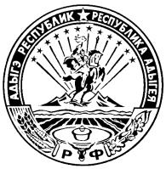 | Урысые Федерациер  Адыгэ Республикэм  муниципальнэ образованиеу  «Каменномостскэ къоджэ псэупIэм»  ИНАРОДНЭ ДЕПУТАТХЭМ  Я СОВЕТ  385750, п.Каменномостскэ  ур.Мирэ, 25

РЕШЕНИЕ
СОВЕТА НАРОДНЫХ ДЕПУТАТОВ МУНИЦИПАЛЬНОГО ОБРАЗОВАНИЯ
«КАМЕННОМОСТСКОЕ СЕЛЬСКОЕ ПОСЕЛЕНИЕ»

№ 393
от 18 июня 2013года п.Каменномостский

О Положении о гербе и флаге муниципального образования

«Каменномостское сельское поселение»

Майкопского района Республики Адыгея

___________________________________________________

В соответствии со статьей 9 Федерального закона от 6 октября 2003 года № 131-ФЗ «Об общих принципах организации местного самоуправления в Российской Федерации», руководствуясь статьей 4 Устава муниципального образования «Каменномостское сельское поселение», установления использования собственной символики отражающей исторические, культурные, и иные местные традиции и особенности муниципального образования, Совет народных депутатов муниципального образования «Каменномостское сельское поселение» РЕШИЛ:
1. Утвердить проект положения о гербе и флаге муниципального образования «Каменномостское сельское поселение» (приложение № 1).
2. Утвердить рисунки проектов герба и флага муниципального образования «Каменномостское сельского поселения» в многоцветном и одноцветном вариантах (приложение № 2 и № 3).
3. Направить необходимый пакет документов по гербу и флагу муниципального образования «Каменномостское сельское поселение» в Геральдический Совет при Президенте Российской Федерации на геральдическую экспертизу, с последующим внесением герба и флага в Государственный геральдический регистр Российской Федерации.
4. Контроль исполнения настоящего решения возложить на председателя Совета народных депутатов муниципального образования «Каменномостское сельское поселение».
5. Настоящее Решение вступает в силу со дня его обнародования.

Председатель
Совета народных депутатов С.М.Саркисов

Приложение
к решению Совета народных депутатов
муниципального образования
«Каменномостское сельское поселение»
от 18 июня 2013г. №393

ПОЛОЖЕНИЕ

О гербе и флаге муниципального образования

«Каменномостское сельское поселение»

Майкопского района республики Адыгея

Настоящим положением устанавливаются герб и флаг муниципального образования «Каменномостское сельское поселение» Майкопского района Республики Адыгея, их описания и порядок официального использования.

1. Общие положения
1.1. Герб и флаг муниципального образования «Каменномостское сельское поселение» Майкопского района Республики Адыгея, (далее - ГЕРБ, ФЛАГ) являются официальными символами МО «Каменномостское сельское поселение» Майкопского района Республики Адыгея.
1.2. Положение о ГЕРБЕ и ФЛАГЕ и рисунки ГЕРБА и ФЛАГА в цветном и одноцветном вариантах хранятся в администрации МО «Каменномостское сельское поселение» и доступны для ознакомления всем заинтересованным лицам.
1.3. ГЕРБ и ФЛАГ подлежат внесению в Государственный геральдический регистр Российской Федерации.

2. Описание ГЕРБА и ФЛАГА
2.1. Геральдическое описание ГЕРБА: «В зеленом поле, серебряное опрокинутое волнистое стропило, заполненное лазурью, в которой серебряный с черной расшивкой мост, по которому идет золотой олень, и сопровождаемое геральдически справа большой и малой золотыми рустованными четырехлучевыми, сложенными в косвенный крест, звездами и геральдически слева – золотым дубовым трилистником с двумя желудями. Герб увенчивается трехзубцовой золотой короной установленного для сельских поселений образца. Допускается изображение герба без короны ».
2.2. Описание ФЛАГА: «Прямоугольное полотнище с отношением ширины к длине 2:3, изображающее фигуры гербы Каменномостского сельского поселения» в зеленом, синем, белом, желтом и черном цветах».
Авторская группа:
Идея символики: Данильченко А.Е., Саркисов С.М.
Обоснование символики: Данильченко А.Е.
Компьютерный дизайн Данильченко А.Е.

2.3. Толкование ГЕРБА и ФЛАГА:

Каменномостское сельское поселение — земля с богатейшим прошлым, он был заселен людьми несколько тысячелетий назад, уникальный горный курорт и туристический центр Республики Адыгея. В 1862-64 году в окрестностях бывшего черкесского аула Хаджох были построены казачьи оборонительные посты Блокгауз, Мишокский и Гуфабго, а в 1864 года основана станица Каменномостская. В 1868 - 1873 гг. этот населённый пункт считался посёлком, в 1873 -1914 гг. хутором при станице Даховской. В 1914 году хутор Каменномостский вновь был преобразован в станицу, а в 1948 году она получила статус рабочего поселка (поселка городского типа). В 2011 году поселку возвращен статус сельского населенного типа. В советское время Каменномостский – центр добычи известняка и древесины, камнерезного искусства и планового туризма (первая в Адыгее турбаза «Горная» открылась в поселке в 1936 году). В настоящее время Каменномостский – прекрасный чистый горный курорт с развитой инфраструктурой. Здесь созданы все условия для активного отдыха (рафтинг, дельтапланеризм, спелеотуризм, велотуризм, горнолыжный спорт и конные прогулки).
Сегодня Каменномостский – перспективный центр добычи и производства строительных материалов и лесопереработки. В состав МО «Каменномостского сельского поселения» входят также хутор Веселый и поселок Победа. В п.Победа расположен один из старейших и известнейших православных монастырей Северного Кавказа – Свято-Михайловская Афонская Закубанская пустынь.
Серебряное волнистое стропило символизирует многочисленные реки, ручьи и водопады поселения, в том числе реки Белую, Мешоко и Руфабго, а также заснеженные вершины Главного Кавказского хребта у подножия которых, расположено поселение.
Серебряный мост аллегорически указывает на природный памятник – Хаджохскую теснину, в которой существовал природный каменный мост, давший название поселению. Кроме того, каменная кладка моста указывает на добычу и переработку известняка и других стройматериалов в поселении. Мост в геральдике – символ связи прошлого и будущего.
Олень - символ красоты, благородства. Изображение оленя в гербе поселения говорит о том, что эти благородные животные обитают в лесных массивах поселения. Олень известен в этих местах с древнейших времён, на что указывают проведённые на территории поселения археологические раскопки, в которых найдены предметы несущие изображение этого животного. Адыгейское название реки Белой «Шхъагъуащэ» переводится как «княгиня оленей». Изображение оленя также аллегорически указывает и на 44-й Нижегородский драгунский полк, солдаты которого стали одними из основателей нынешнего поселка Каменномостского, и в полковом знаке которого изображался олень с герба города Нижний Новгород.

Восьмилучевая рустованная звезда указывает на то, что поселок – центр туризма в Республике Адыгея, известный далеко за ее пределами.
Три дубовых листа – по числу населенных пунктов, кроме того, дуб – священное дерево, как у славян, так и у адыгов-черкесов, символ долголетия и мощи, славы, доблести, причем не только военной, но и трудовой..
Зеленый цвет символизирует природу, плодородие, жизнь, возрождение и здоровье, а также аллегорически указывает на окружающие поселок горные леса и на развивающееся в поселении садоводство.
Синий (лазурь) - символизирует красоту, мягкость, мирное небо, аллегорически указывает на первых поселенцев МО «Каменномостское сельское поселение», выходцев из Кавказского линейного и Оренбургского казачьих войск, основавших станицу Каменномостскую.
Серебро символизирует чистоту горных рек, благородство, надежду, правдивость, а также аллегорически указывает на добычу и переработку в поселении строительных материалов, в первую очередь – каменного известняка.
Золото аллегорично показывает на неисчерпаемое природные богатства поселения, величие, достаток и процветание, прочность, а также говорит о верности, славе и заслугах жителей поселения.
Черный цвет - целомудрие, честность, безупречность, аллегорически указывает на православную Свято-Михайловскую Афонскую Закубанскую пустынь, расположенную на территории поселения.

3. Порядок воспроизведения ГЕРБА и ФЛАГА
3.1. Воспроизведение ГЕРБА, независимо от его размеров, техники исполнения и назначения, должно соответствовать геральдическому описанию, приведенному в пункте 2.1 настоящего Положения. Воспроизведение ГЕРБА допускается в цветном и одноцветном вариантах.
3.2. Воспроизведение ФЛАГА, независимо от его размеров, техники исполнения и назначения, должно соответствовать описанию, приведенному в пункте 2.2 настоящего Положения и рисунку, приведенному в приложении к настоящему Положению.
3.3. Ответственность за искажение ГЕРБА и ФЛАГА, или изменение композиции или цветов, выходящее за пределы геральдически допустимого, несет исполнитель допущенных искажений или изменений.

4. Порядок официального использования ГЕРБА
4.1. ГЕРБ муниципального образования помещается:
- на зданиях органов местного самоуправления;
- на зданиях официальных представительств Каменномостского сельского поселения за пределами Каменномостского сельского поселения;
- в залах заседаний органов местного самоуправления;
- в рабочих кабинетах главы муниципального образования, выборных и назначаемых должностных лиц местного самоуправления.
4.2. ГЕРБ помещается на бланках:
- правовых актов органов местного самоуправления и должностных лиц местного самоуправления;

- представительного органа самоуправления;
- главы муниципального образования, исполнительного органа местного самоуправления;
- иных выборных и назначаемых должностных лиц местного самоуправления.
4.3. ГЕРБ воспроизводится на удостоверениях лиц, осуществляющих службу на должностях в органах местного самоуправления, муниципальных служащих, депутатов представительного органа местного самоуправления; членов, работников и сотрудников органов местного самоуправления.
4.4. ГЕРБ помещается:
- на печатях органов местного самоуправления;
- на официальных изданиях органов местного самоуправления.
4.5. ГЕРБ может помещаться на:
- наградах и памятных знаках муниципального образования;
- должностных знаках главы муниципального образования, председателя представительного органа местного самоуправления, депутатов представительного органа местного самоуправления, муниципальных служащих и работников органов местного самоуправления;
- указателях при въезде на территорию муниципального образования;
- объектах движимого и недвижимого имущества, транспортных средствах, находящихся в муниципальной собственности;
- бланках и печатях органов, организаций, учреждений и предприятий находящихся в муниципальной собственности, муниципальном управлении или муниципальном подчинении, а также органов, организаций, учреждений и предприятий, учредителем (ведущим соучредителем) которых является муниципальное образование;
- в залах заседаний руководящих органов и рабочих кабинетах руководителей органов, организаций, учреждений и предприятий, находящихся в муниципальной собственности, муниципальном управлении или муниципальном подчинении, а также органов, организаций, учреждений и предприятий, учредителем (ведущим соучредителем) которых является муниципальное образование;
- на принадлежащих органам, организациям, учреждениям и предприятиям, находящимся в муниципальной собственности, муниципальном управлении или муниципальном подчинении, а также органам, организациям, учреждениям и предприятиям, учредителем (ведущим соучредителем) которых является муниципальное образование объектах движимого и недвижимого имущества, транспортных средствах.
4.6. Допускается размещение ГЕРБА на:
- грамотах, приглашениях, визитных карточках главы муниципального образования, должностных лиц органов местного самоуправления, депутатов представительного органа местного самоуправления;
4.6.1 Допускается использование ГЕРБА в качестве геральдической основы для изготовления знаков, эмблем, иной символики при оформлении единовременных юбилейных, памятных и зрелищных мероприятий проводимых в Каменномостском сельском поселении или непосредственно связанных с

Каменномостским сельским поселением по согласованию с главой муниципального образования.
4.7. При одновременном размещении ГЕРБА и Государственного герба Российской Федерации, ГЕРБ располагается справа от Государственного герба Российской Федерации (с точки зрения стоящего лицом к гербам).
При одновременном размещении ГЕРБА и герба Республики Адыгея, ГЕРБ располагается справа от герба Республики Адыгея (с точки зрения стоящего лицом к гербам).
При одновременном размещении ГЕРБА, Государственного герба Российской Федерации и герба Республики Адыгея, герба МО «Майкопский район», Государственный герб Российской Федерации располагается в центре, герб Республики Адыгея - слева от центра, справа от центра – герб МО «Майкопский район», а ГЕРБ – правее последнего (с точки зрения стоящего лицом к гербам).
При одновременном размещении ГЕРБА с другими гербами размер ГЕРБА не может превышать размеры Государственного герба Российской Федерации (или иного государственного герба), герба Республики Адыгея (или герба иного субъекта Российской Федерации).
При одновременном размещении ГЕРБА с другими гербами ГЕРБ не может размещаться выше Государственного герба Российской Федерации (или иного государственного герба), герба Республики Адыгея (или герба иного субъекта Российской Федерации).
При одновременном размещении ГЕРБА с любым государственным гербом, гербом субъекта Российской Федерации или иностранного региона, гербом иного муниципального образования, в тех случаях, когда размещаемые рядом с ГЕРБОМ гербы не имеют дополнительных элементов, ГЕРБ используется без дополнительных элементов.
4.8. Порядок изготовления, использования, хранения и уничтожения бланков, печатей и иных носителей изображения ГЕРБА, в случае необходимости устанавливается органами местного самоуправления.
4.9. Иные случаи использования ГЕРБА устанавливаются главой муниципального образования.

5. Порядок официального использования ФЛАГА
5.1. ФЛАГ поднят постоянно:
- на зданиях, в которых размещаются органы местного самоуправления;
- на зданиях официальных представительств Каменномостского сельского поселения за пределами Каменномостского сельского поселения.
5.2. ФЛАГ установлен постоянно:
- в залах заседаний органов местного самоуправления,
-в рабочих кабинетах главы муниципального образования, выборных и назначаемых должностных лиц местного самоуправления.
5.3. ФЛАГ может:
- быть поднят, постоянно или подниматься на зданиях и территориях органов, организаций, учреждений и предприятий, находящихся в муниципальной собственности, муниципальном управлении или муниципальном подчинении, а также на зданиях и территориях органов, организаций, учреждений и

предприятий, учредителем (ведущим соучредителем) которых является МО «Каменномостское сельское поселение»;
- быть установлен постоянно в залах заседаний руководящих органов и в рабочих кабинетах руководителей органов, организаций, учреждений и предприятий, находящихся в муниципальной собственности, муниципальном управлении или муниципальном подчинении, а также органов, организаций, учреждений и предприятий, учредителем (ведущим соучредителем) которых является МО «Каменномостское сельское поселение».
ФЛАГ или его изображение может размещаться на транспортных средствах главы муниципального образования
5.4. ФЛАГ поднимается (устанавливается) и используется для украшения улиц, зданий, сооружений и территорий:
- в дни государственных праздников - наряду с Государственным флагом Российской Федерации;
- во время официальных церемоний и торжественных мероприятий, проводимых органами местного самоуправления, местных праздников и памятных дат.
5.5. ФЛАГ может быть поднят (установлен):
- во время торжественных мероприятий, проводимых общественными объединениями, предприятиями, учреждениями и организациями независимо от форм собственности;
- во время частных и семейных торжеств и значимых событий;
- в памятных, мемориальных и значимых местах расположенных на территории Каменномостского сельского поселения;
- в местах массовых собраний жителей Каменномостского сельского поселения;
- в учреждениях дошкольного воспитания и учреждениях среднего образования (средних школах).
5.6. ФЛАГ или его изображение могут быть использованы в качестве элемента или геральдической основы:
- флагов, вымпелов и иных подобных символов органов, организаций, учреждений и предприятий, находящихся в муниципальной собственности, муниципальном управлении или муниципальном подчинении, а также органов, организаций, учреждений и предприятий, учредителем (ведущим соучредителем) которых является МО «Каменномостское сельское поселение»;
- наград Каменномостского сельского поселения;
- должностных знаков, депутатов представительного органа местного самоуправления, выборных и назначаемых должностных лиц, сотрудников местного самоуправления и его подразделений.
5.7. Допускается помещение изображения ФЛАГА на грамотах, приглашениях, визитных карточках главы муниципального образования, должностных лиц органов местного самоуправления, депутатов представительного органа местного самоуправления, иных сотрудников и работников органов местного самоуправления и связанных с ними организаций.

Допускается использование изображения ФЛАГА в качестве геральдической основы для изготовления знаков, эмблем, иной символики при оформлении единовременных юбилейных, памятных и зрелищных мероприятий
проводимых в Каменномостском сельском поселении или непосредственно связанных с Каменномостским сельским поселением.
5.8. При использовании ФЛАГА в знак траура ФЛАГ приспускается до половины высоты флагштока (мачты). При невозможности приспустить ФЛАГ, к верхней части древка выше полотнища ФЛАГА крепится черная сложенная пополам и прикрепленная за место сложения лента, общая длина которой равна длине полотнища ФЛАГА, а ширина составляет не менее 1/10 от ширины полотнища ФЛАГА.
5.9. При одновременном подъеме (размещении) ФЛАГА и Государственного флага Российской Федерации, ФЛАГ располагается справа от Государственного флага Российской Федерации (с точки зрения стоящего лицом к флагам).
При одновременном подъеме (размещении) ФЛАГА и флага Республики Адыгея, ФЛАГ располагается справа от флага Республики Адыгея (с точки зрения стоящего лицом к флагам).
При одновременном подъеме (размещении) ФЛАГА, Государственного флага Российской Федерации и флага Республики Адыгея, Государственный флаг Российской Федерации располагается в центре, а ФЛАГ - справа от центра (с точки зрения стоящего лицом к флагам).
При одновременном подъёме (размещении) чётного числа флагов (но более двух), Государственный флаг Российской Федерации располагается слева от центра (если стоять к флагам лицом). Справа от Государственного флага Российской Федерации располагается флаг Республики Адыгея, слева от Государственного флага Российской Федерации располагается ФЛАГ; справа от флага Республики Адыгея располагается флаг МО «Майкопский район», иного муниципального образования, общественного объединения, либо предприятия, учреждения или организации.
5.10. Размер полотнища ФЛАГА не может превышать размеры полотнищ поднятых (установленных) рядом с ним Государственного флага Российской Федерации (или иного государственного флага), флага Республики Адыгея (или флага иного субъекта Российской Федерации).
ФЛАГ не может располагаться выше поднятых (установленных), рядом с ним Государственного флага Российской Федерации (или иного государственного флага), флага Республики Адыгея (или флага иного муниципалитета или субъекта Российской Федерации).
6.1. Использование ГЕРБА с нарушением настоящего Положения, а также надругательство над ГЕРБОМ и ФЛАГОМ влечет за собой ответственность в соответствии с законодательством Российской Федерации.

7. Заключительные положения
7.1. Все права на ГЕРБ и ФЛАГ принадлежит органам местного самоуправления МО «Каменномостское сельское поселение сельское поселение».
7.2. Внесение в состав (рисунок) герба или флага каких-либо изменений или дополнений допустимо лишь в соответствии с законодательством Российской Федерации и законодательством Республики Адыгея. Эти изменения должны сопровождаться пересмотром пункта 2 настоящего Положения для отражения внесенных изменений в описании.
7.3. Контроль исполнения требований настоящего Положения возлагается на главу муниципального образования «Каменномостское сельское поселение».
7.4. Настоящее Положение вступает в силу со дня его официального опубликования или публичного обнародования.

Ведущий специалист
аппарата Совета народных депутатов Г.И.Карякина

Приложение № 2
к решению Совета народных депутатов
муниципального образования
«Каменномостское сельское поселение»
от 18 июня 2013 года. №393

ГЕРБ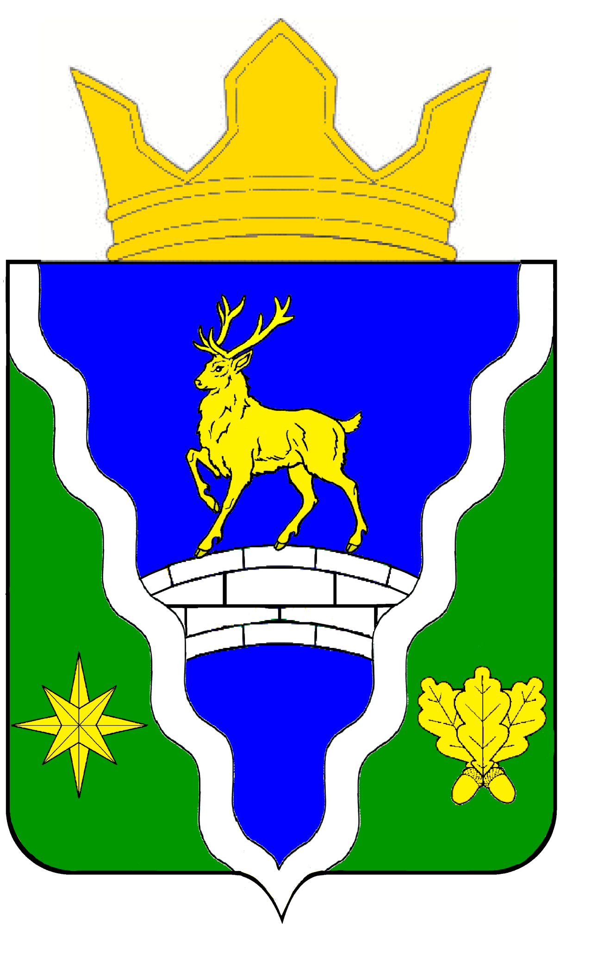

ФЛАГ

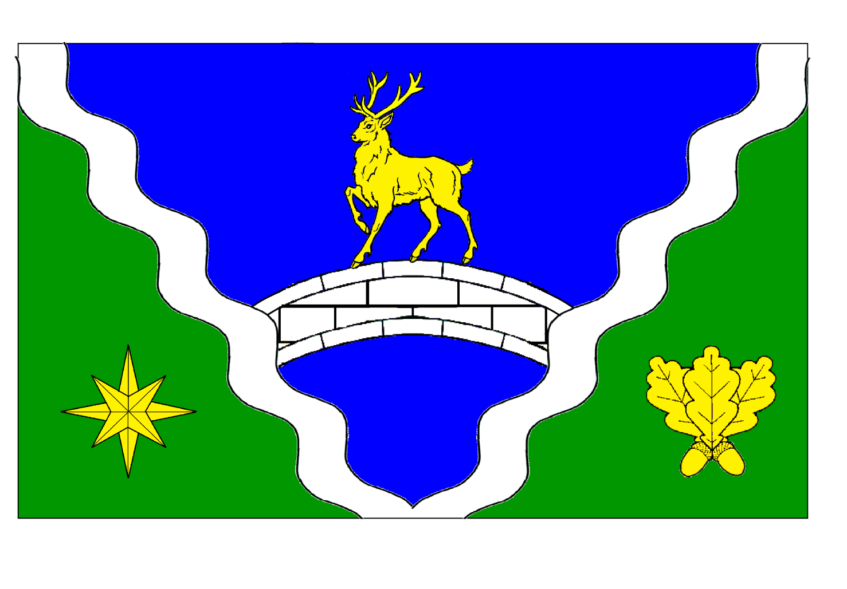

Приложение № 3
к решению Совета народных депутатов
муниципального образования
«Каменномостское сельское поселение»
от 18 июня 2013 года. №393

ГЕРБ
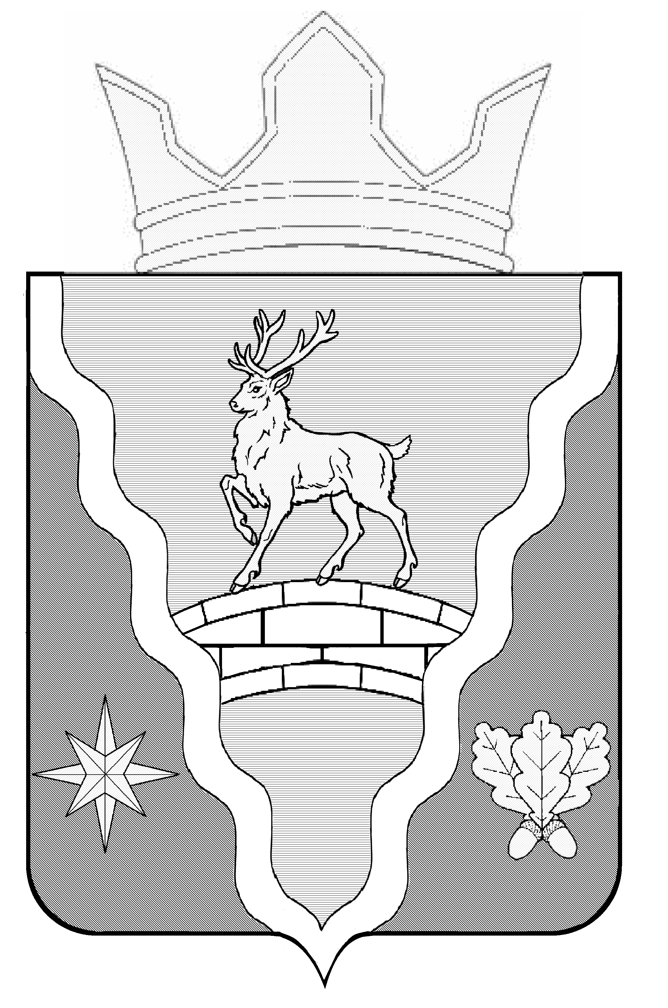

ФЛАГ
